期末專題程式碼

課程名稱:APP設計

照片分類APP

**開發語言、工具：Android studio Kotlin 、深度學習、**

**影像處理、資料庫設計**

S0854045 資工四 曾筠惠

民國110年6月19日

1. Navagation drawer

**主程式:** MainActivity.kt

**Layout :** activity_main.xml

**說明:**

整個APP共有5個頁面，分別是

1. **首頁**
2. **上傳頁面**
3. **灰階**
4. **暖色調**
5. **冷色調**

使用canva繪製APP LOGO ，整體以藍色系為主要設計

**程式碼:**

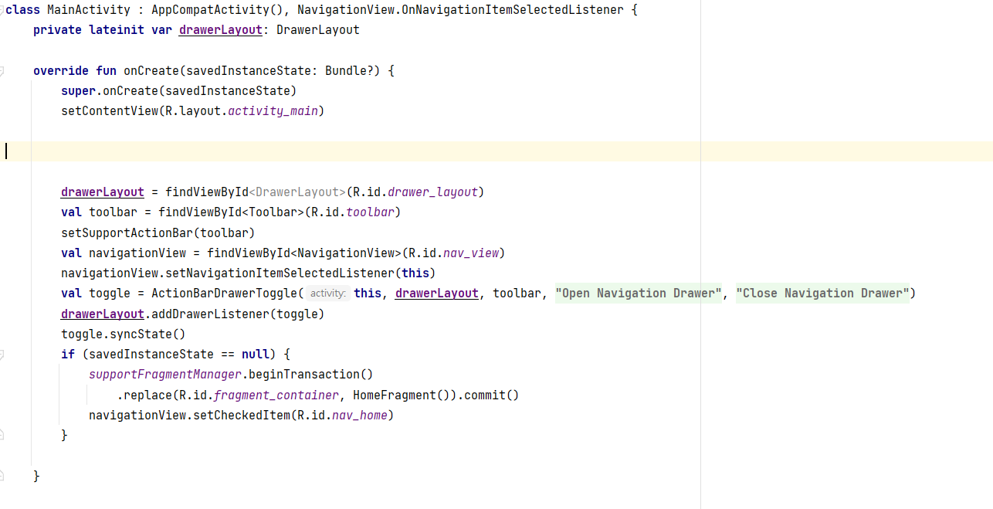

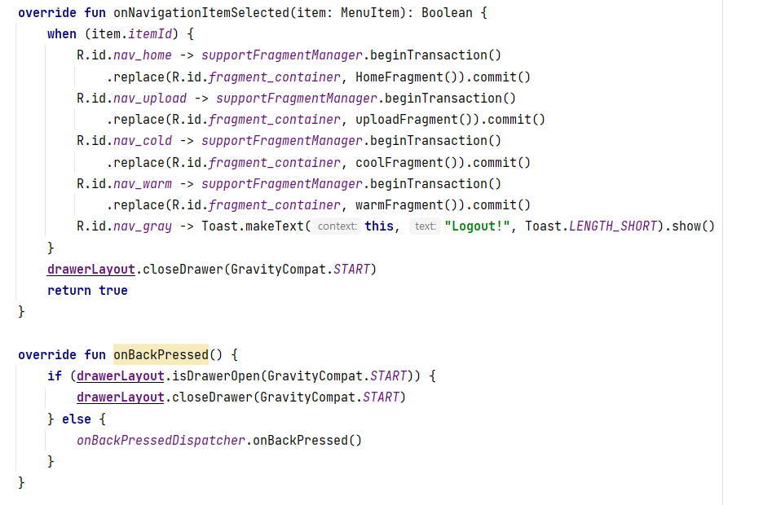

**實作成果:**

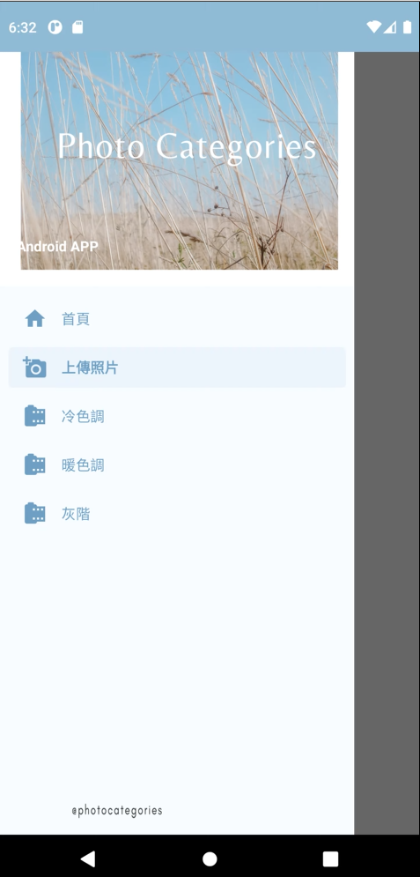

**2.首頁**

**主程式:** HomeFregment.kt

**Layout :** fregment_home.xml

**使用功能 :** Image Slider

**說明:**

從資料庫GET 圖片名稱(以時間排序)，從本機取出對應照片顯示在首頁的Image Slider

**程式碼:**

name: 圖片名稱 text: 圖片說明

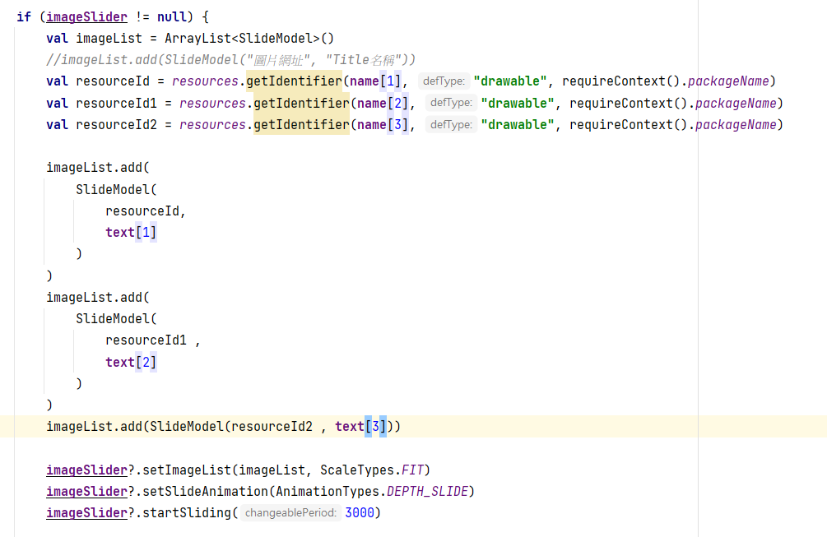

**實作成果:**

|  |
| --- |
|  |
| 照片以Image Slider 方式顯示 |

**3.照片上傳頁面**

**主程式:** uploadFregment.kt

**Layout :** fregment_upload.xml

**說明:**

從相簿選擇圖片，顯示在畫面，POST圖片資訊到資料庫，執行辨識程式

，將結果傳入資料庫

**步驟示意圖:**

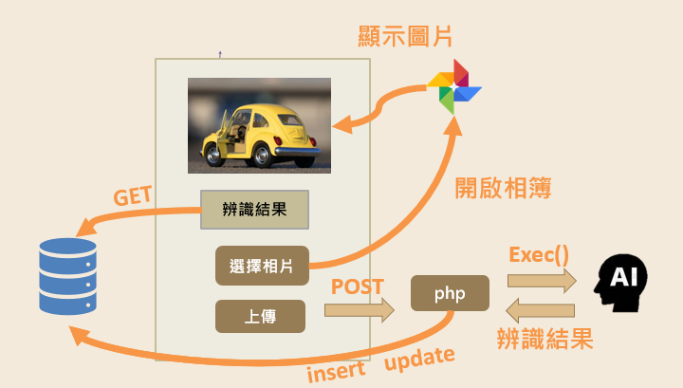

**程式碼:**

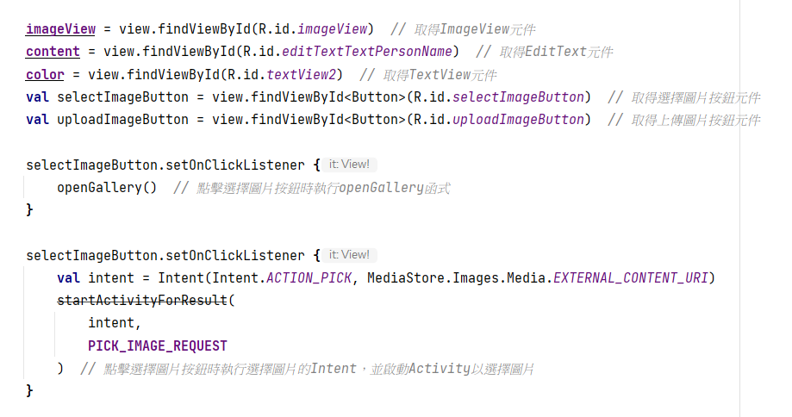

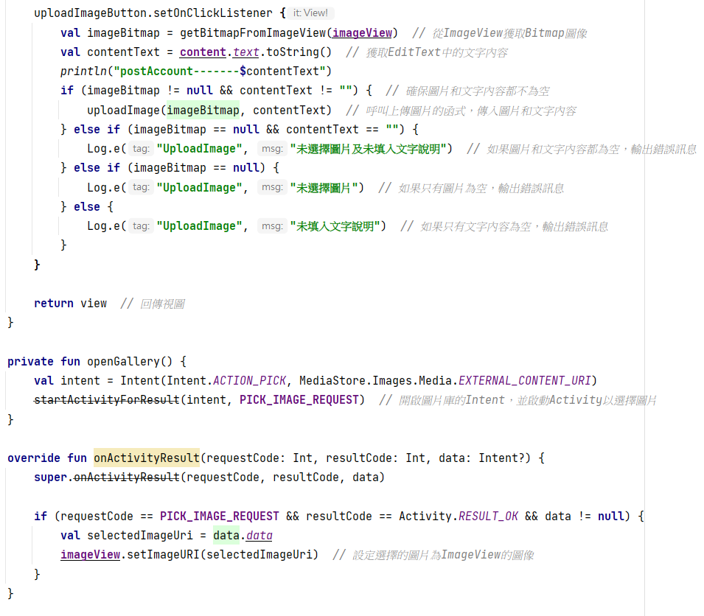

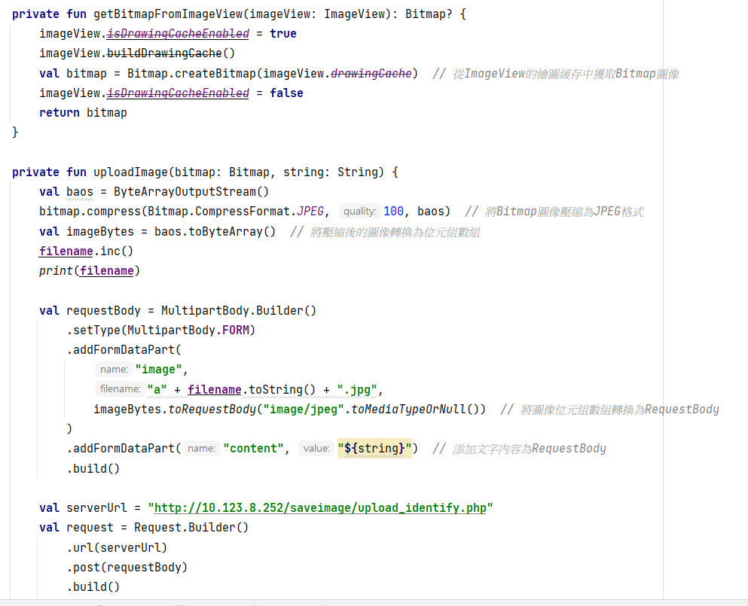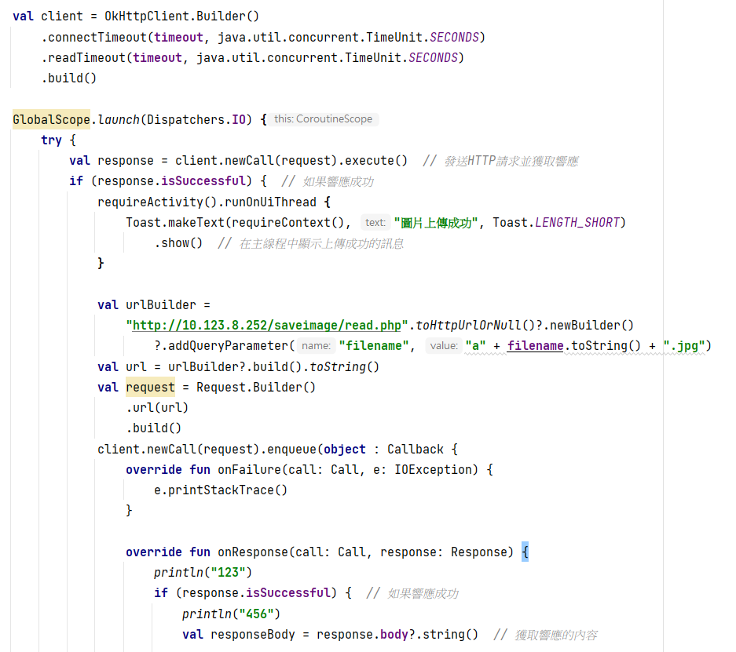

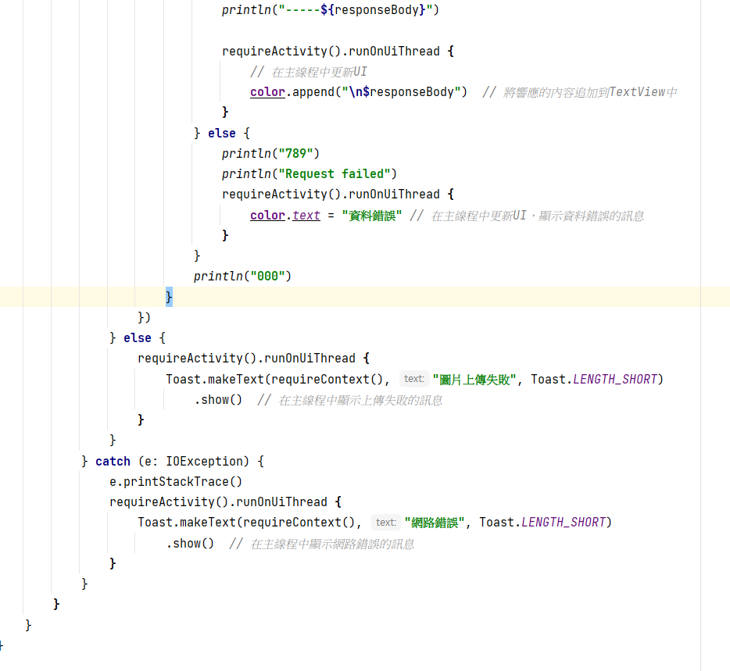

|  |  |
| --- | --- |
| **APP介面** | |
|  | |
| 資料庫內容 | |
|  |  |
| **照片上傳至server** | **辨識後從資料庫取得結果** |

**實作成果:**

按下上傳後資料庫新增a1001.jpg此筆資料，再經果AI辨識將顏色結果update到資料庫

**4.照片分類頁面**

**主程式:**

warmFregment.kt

coolFregment.kt

grayFregment.kt

**Layout :**

fregment_warm.xml

fregment_cool.xml

fregment_gray.xml

**說明:**

頁面分類成**gray、warm 、cool三類**

從資料庫根據頁面分類GET 圖片資訊，可以根據查詢結果筆數，動態顯示在畫面上

主要功能

**程式碼:**

利用mutablelistof<>()動態新增String到array

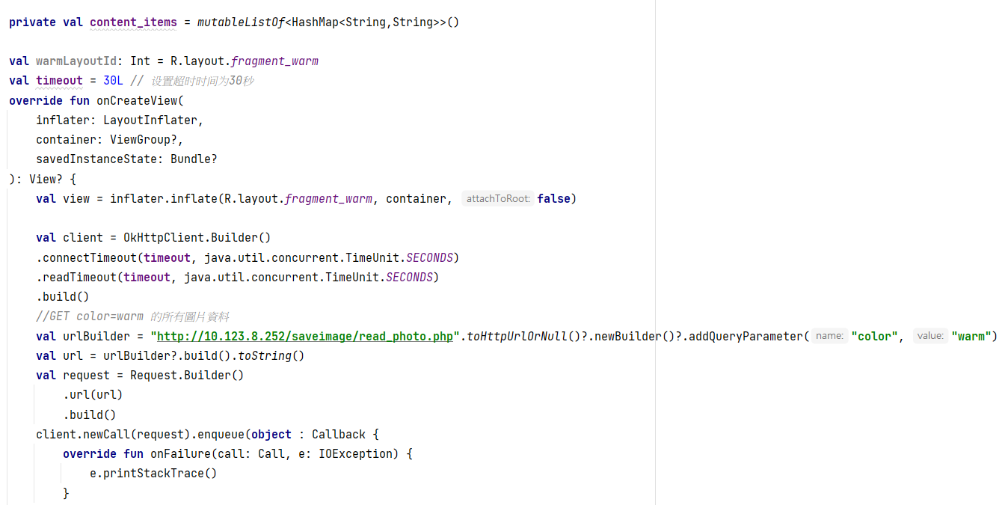

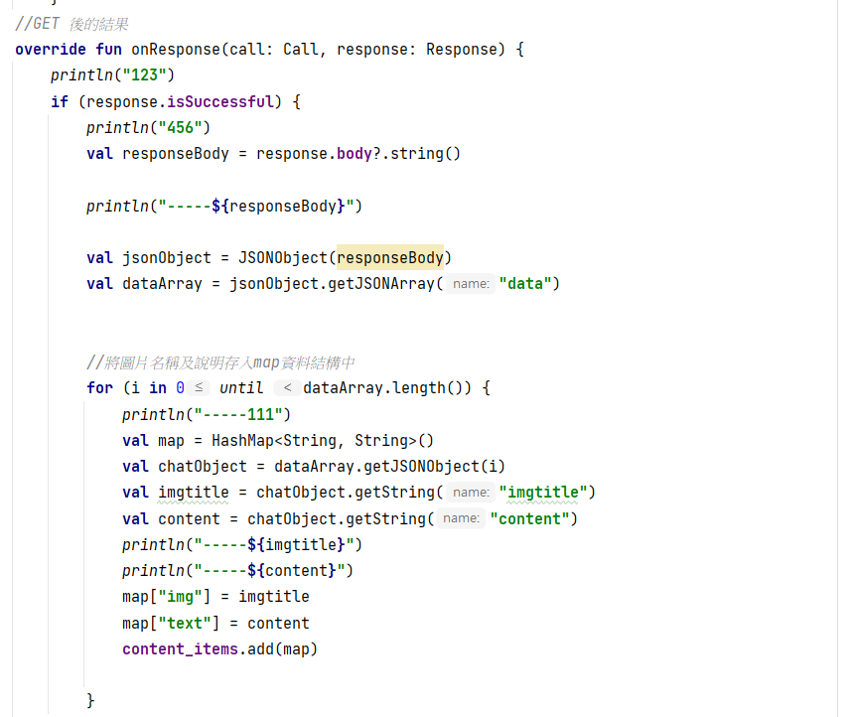

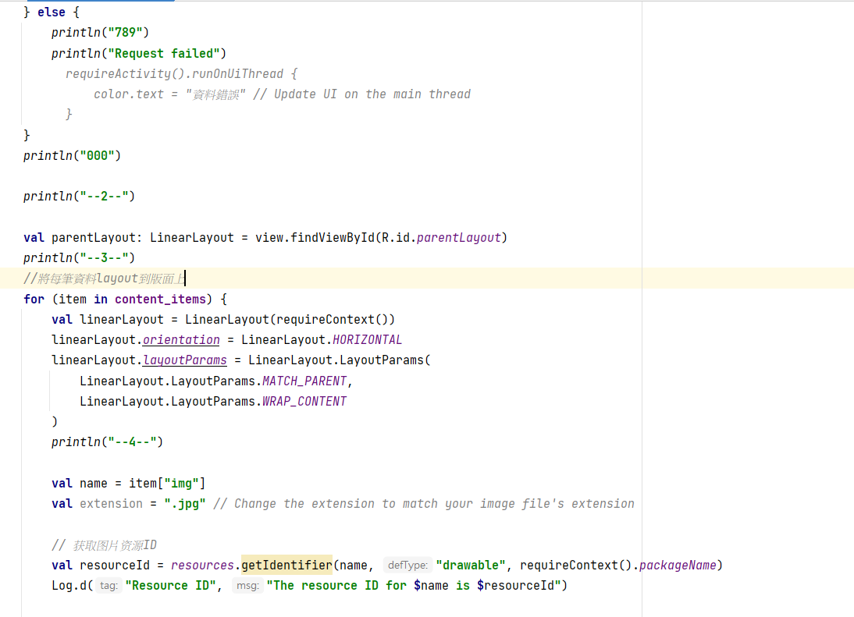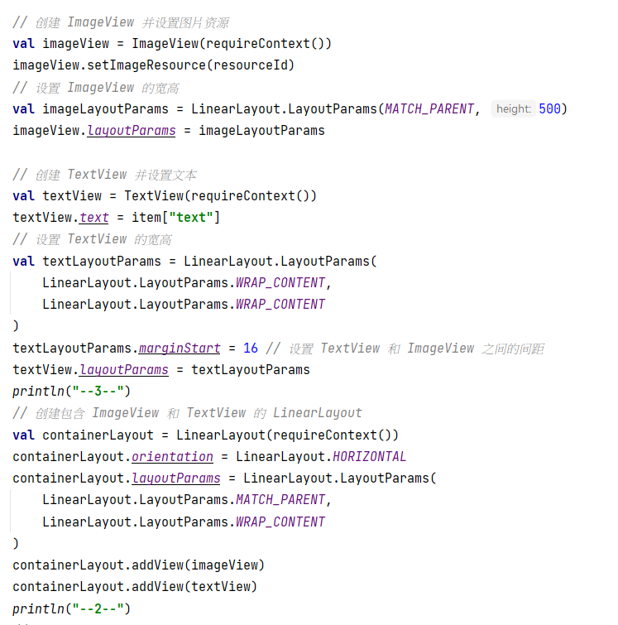

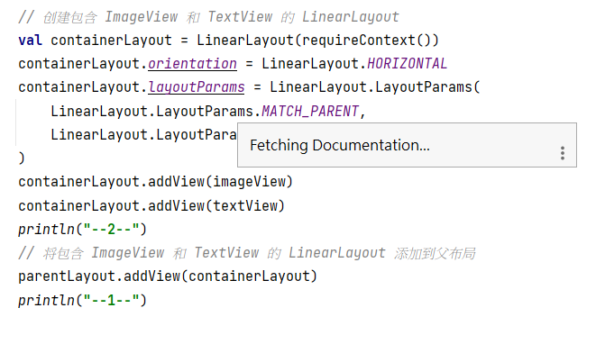

**實作成果:**

|  |
| --- |
|  |
| **Warm 查詢後只有兩筆資料，所以只顯示兩張照片** |

# 總結心得

一開始在猶豫是否要用已經寫過的購物網站，不過因為想要嘗試將APP和人工智慧結合，沒有想到購物網站可以有什麼可以結合的部分，於是決定嘗試新題目，從一開始想分類底片，因為不同底片有不同色調，後來發現實作上有點困難，於是想到IG排版色調統一，從這個方向著手，因為是從0開始，也沒有人做過類似的題目，所以剛開始卡關很久，不果相較於APP部分，辨識這邊的困難比較還好，雖然一開始在安裝環境時遇到好多問題，而且還繞了一圈CPU改GPU後來所小圖片像素在CPU上跑，但是確定好k-means模型後就蠻順利的，這次是我第一次自己一個人開發一份專案，很有成就感，因為以前都是小組做專題，所以debug或是構想都可以一起討論，但這次所有事情都要自己來，變成依賴網路資料、Chat GPT，再將得到的資訊過濾，因為我發現Chat GPT回答不一定都是正確的。

這次專題我學到如何尋找題目，並將構想修飾成可以實作的題目，學會如何下查詢指令，都對以後研究所如何找論文題目很有幫助，老師在過程中也抽空幫我不少忙，給我一些提點，很謝謝老師，也祝老師在彰師教書可以順順利利。